Индивидуальный проект. Этап 3

Редактирование информации о себе.

Негматуллаев Бежан Шухратович

Содержание

# 1 Цель работы

Добавить к сайту еще больше данные о себе. Добавить пост на тему: “MarkDown.”

# 2 Выполнение лабораторной работы

1. Добавить информацию о навыках (Skills).

Необходимо зайти в файл content/home/skills.md и изменить там данные (рис. 1).

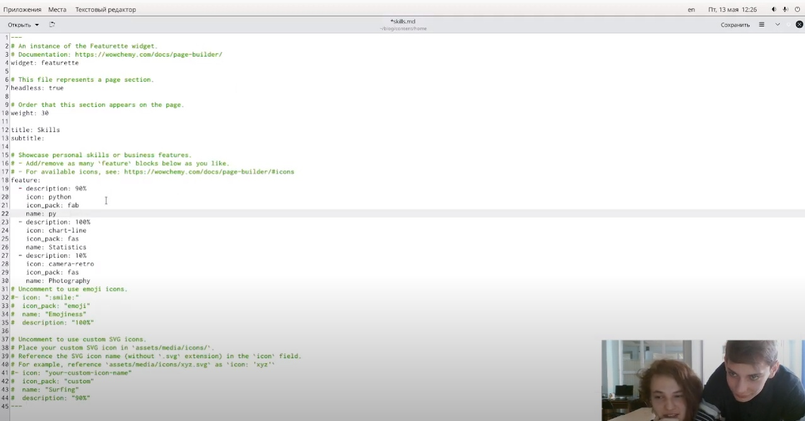

Figure 1: skills

1. Добавить информацию об опыте (Experience).

Необходимо зайти в файл content/home/experience.md и изменить там данные (рис. 2).

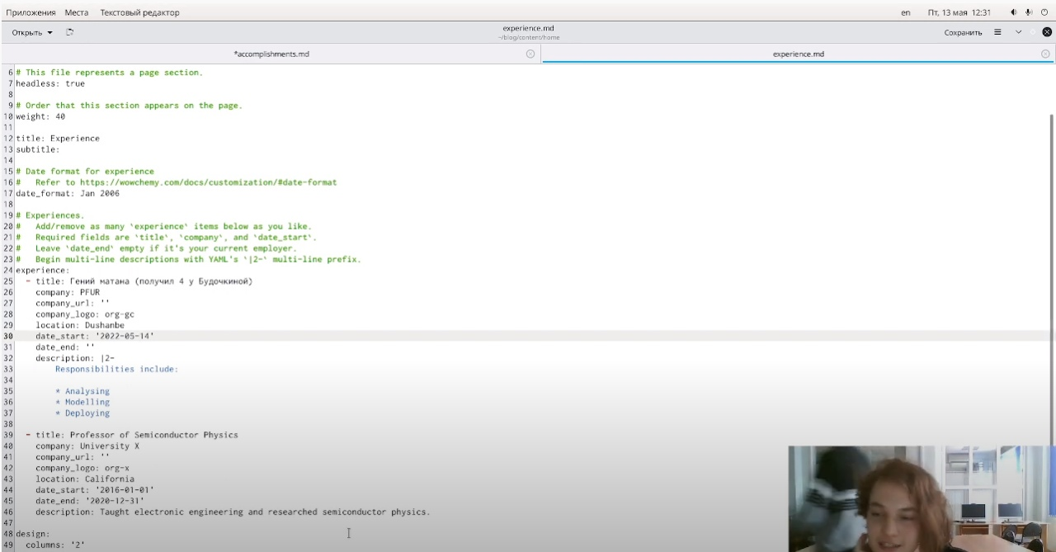

Figure 2: Experience

1. Добавить информацию о достижениях (Accomplishments).

Необходимо зайти в файл content/home/accomplishments.md и изменить там данные (рис. 3).

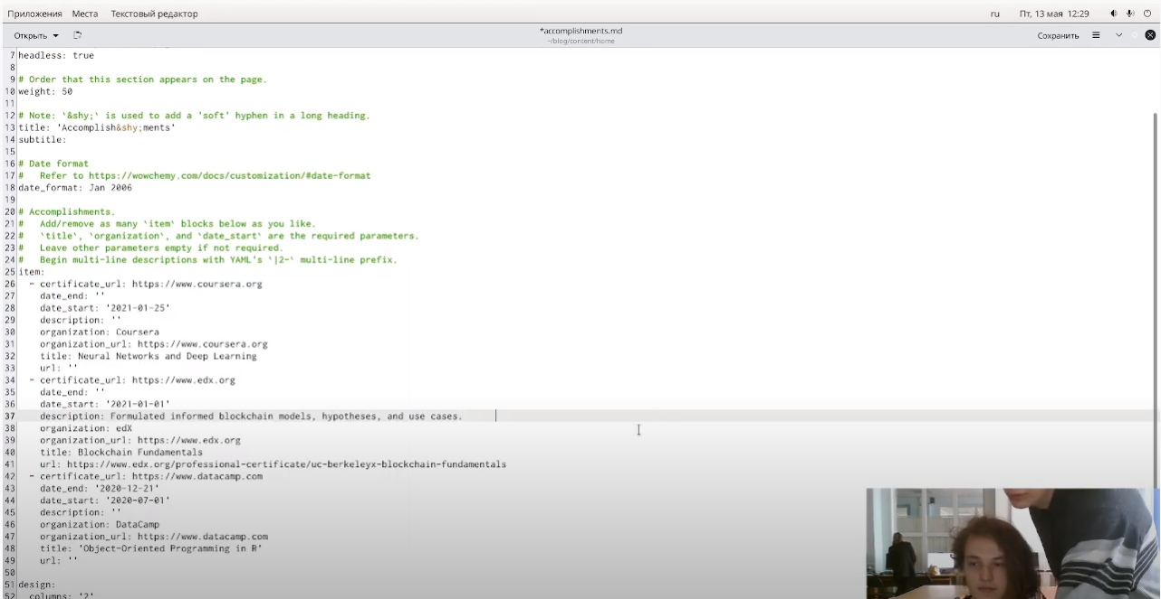

Figure 3: Accomplishments

1. Сделать пост по прошедшей неделе. (рис. 4)

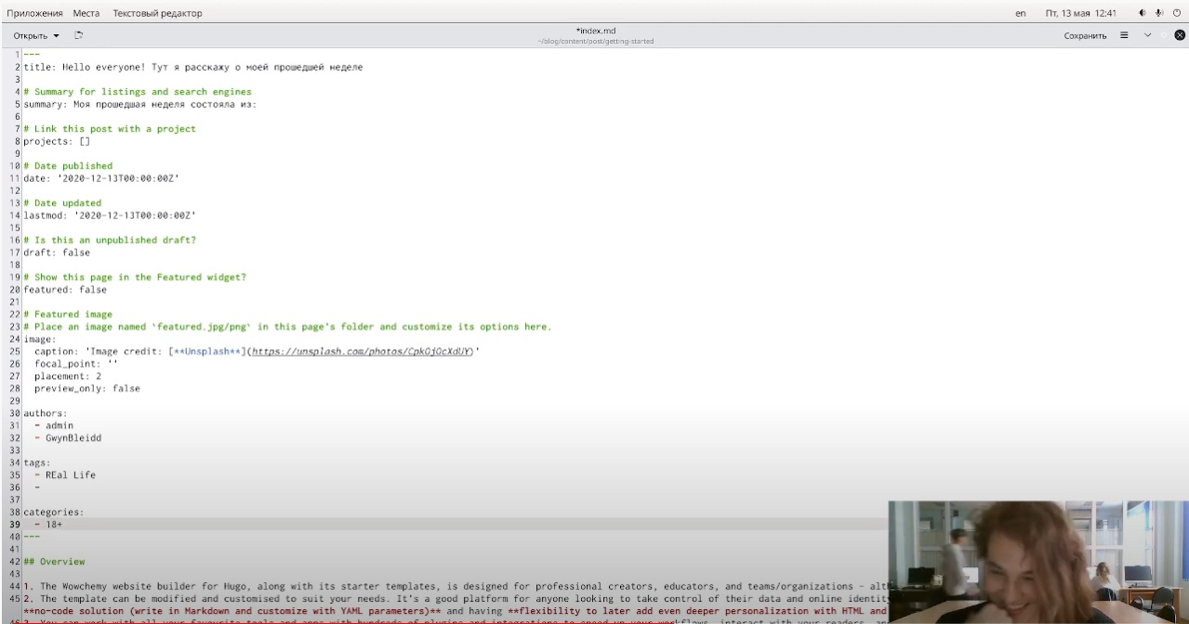

Figure 4: Пост

1. Добавить пост на тему: MarkDown (рис. 5)

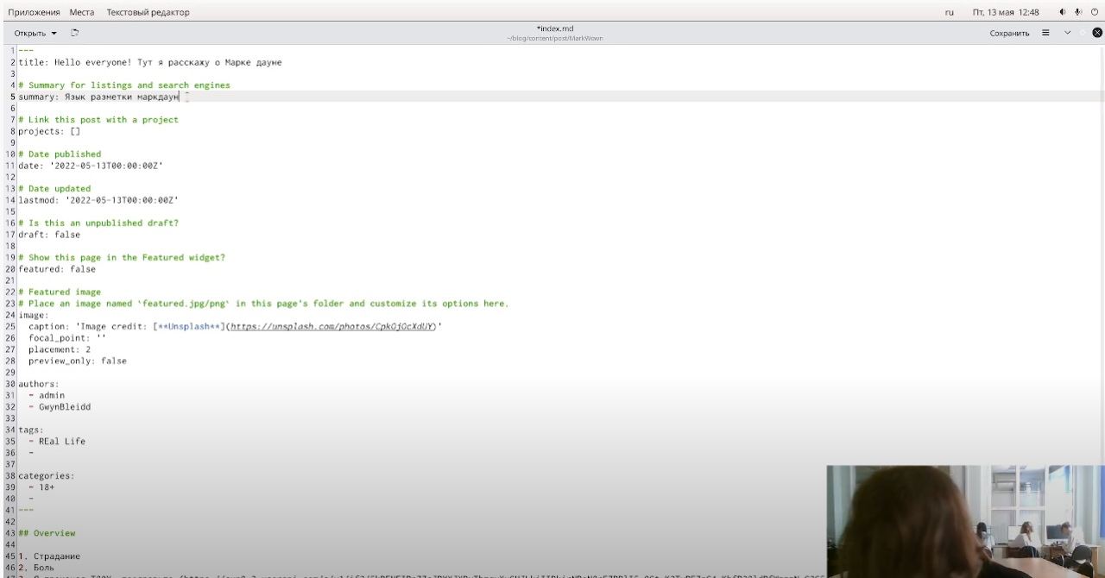

Figure 5: Пост

# 3 Вывод

Добавили данные об опыте, достижениях и навыках. Сделали пост по прошедшей неделе. Сделали пост на тему MarkDown.